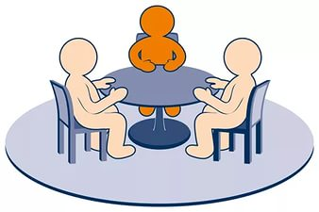

ПАМЯТКА ДЛЯ ПЕДАГОГОВ

Для создания доброжелательной атмосферы в детском коллективе:
1. Постарайтесь сформировать у ребенка в первые дни лагерной смены положительную установку на дальнейший отдых. Создайте в лагере атмосферу тепла, уюта, доверия и душевного комфорта.
2. Придерживайтесь твердых принципов в собственном поведении. Ребенку важно знать, что к нему относятся также справедливо и доброжелательно, как и ко всем остальным, что его считают таким же ценным и нужным членом группы.
3. Создавайте условия для спокойного и бесконфликтного общения: занятия своим делом за общим столом, «Уголок изотворчества» со свободным доступом детей к краскам, карандашам и бумаге – хорошая возможность выплеснуть свои чувства на бумагу.
4. Помните о правилах грамотной организации детского коллектива:
- чаще используйте в своей речи ласковые обращения, имена,
- стремитесь, чтобы дети получали разнообразные интересные впечатления,
- поддерживайте порядок и справедливость, следите за равным соблюдением всеми принятых в группе правил,
- поощряйте стремление и попытки детей что-то сделать, не оценивания результаты их усилий,
- вселяйте в детей веру в свои силы, способности и лучшие душевные качества,
- находите с каждым ребенком личный контакт и индивидуальный стиль общения,
- создавайте положительные традиции жизни группы,
- не кричите, не оскорбляйте ребенка ни при каких обстоятельствах,
- хвалите детей чаще,
- оценивайте поступок, а не личность ребенка.
Помните, что эмоциональное состояние педагога непосредственно влияет на эмоциональный фон группы и психологический комфорт каждого ребенка!

Творчества, профессиональных открытий, отличного настроения!

